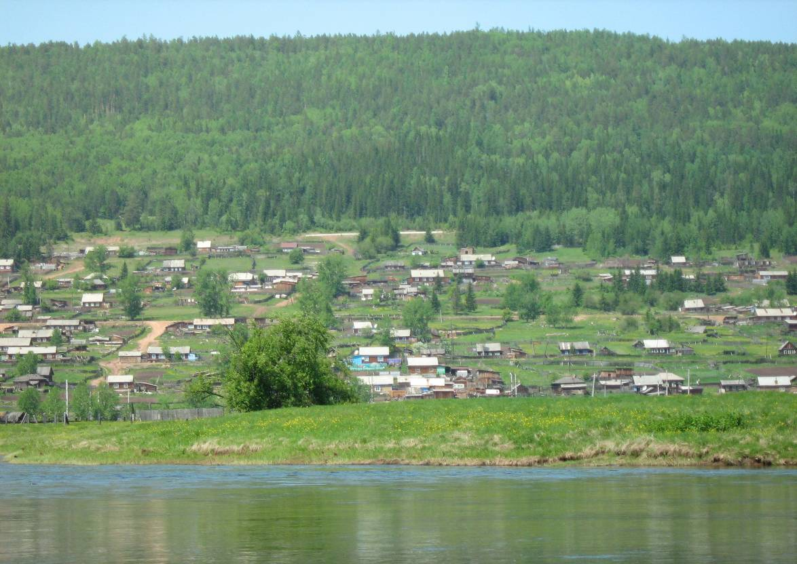

Семигорского сельского поселения
№ 20 Пятница 27 октября 2017 год

«Душа праздника просит».

В осеннем календаре есть необычная дата, когда сердце переполняется чувством глубокой признательности, когда хочется говорить слова благодарности, быть особенно чуткими и внимательными к людям - это 1 октября или Международный день пожилых людей, который отмечается в Российской Федерации с 1992 года.
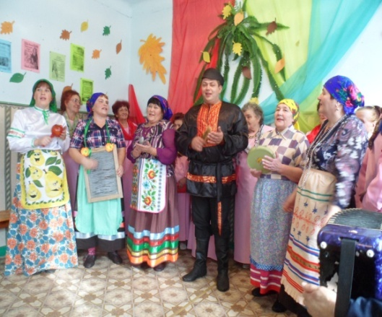
День пожилого человека это еще совсем молодой праздник. Мы чествуем в этот день заслуженно поколение, которое старше нас на несколько десятков лет. Это наши бабушки и дедушки.
Шестого октября в п. Семигорск в актовом зале прошел вечер – отдыха посвященный Дню пожилого человека. На праздничный вечер был приглашен вокальный коллектив из п. Старая - Игирма «Зазнобушки», который на протяжении всего вечера совместно с вокальным коллективом «Семигорочка» исполняли песни для приглашенных гостей.
В нашем поселке ежегодно, в золотую осеннюю пору в актовом зале чествуют тех, кто все свои силы и знания посвятил своему народу. И, по сложившейся традиции, со своими пожеланиями и поздравлениями к собравшимся обратились: Глава Семигорского сельского поселения Сетямин А.М., председатель Совета ветеранов Петухов И.Г., Заместитель председателя Думы Янгурская М.Е. от всей души поблагодарила за тепло сердец, за отданные работе силы, за опыт, которым пожилые люди делятся с молодым поколением, со своими детьми и внуками – то есть с нами.
Ведущая праздника Святкина Л.Г. создала такую лирическую и душевную обстановку, что гости не заметили, как стали активными участниками. Какая старость, если все дружно пели и танцевали.
В течение всего праздника пожилые люди слышали в свой адрес искренние пожелания доброго здоровья, хорошего настроения, активного долголетия. До сих пор не смолкают споры о том, как относиться к этому празднику. Существует ли граница, переступив которую человек становится пожилым? Ведь возраст вовсе не критерий, а мерило опыта. Не беда, что седина посеребрила виски, а паутинки морщин легли возле глаз. Главное, чтобы вы были молоды душой. Ведь у каждого времени свои радости, свои краски.
Весна - радует первой зеленью и свежестью, зима - белым пушистым снегом и бодрящим морозцем, лето - изобилием красок и цветов, а осень радует нас своей щедростью. Возраст зрелых, мудрых людей часто называют осенью жизни... Как каждое время года прекрасно по-своему, так же неповторимы и возрастные «сезоны» нашей жизни.

С В Е Д Е Н И Я
муниципальных служащих администрации Семигорского сельского поселения
за III квартал 2017 года

№ |  | Численность чел. | Денежное содержание (тыс. руб.)
1 | Муниципальные служащие | 5 | 362620.60
2 Вестник Пятница 27 октября № 20
Российская Федерация
Иркутская область
Нижнеилимский район
СЕМИГОРСКОЕ МУНИЦИПАЛЬНОЕ ОБРАЗОВАНИЕ
АДМИНИСТРАЦИЯ
ПОСТАНОВЛЕНИЕ

От 26 октября 2017 г. № 75

«О признании утратившими силу административных регламентов на территории Семигорского сельского поселения с 01 .01.2017г.»

Руководствуясь Федеральным законом РФ от 6 октября 2003 года № 131-ФЗ «Об общих принципах организации местного самоуправления в Российской Федерации», Федеральным законом от 27.07.2010 г. № 210-ФЗ «Об организации предоставления государственных и муниципальных услуг», Федеральный закон от 03.07.2016 N 334-ФЗ "О внесении изменений в Земельный кодекс, Федеральным законом от 23 июня 2014года №171-ФЗ «О внесении изменений в Земельный кодекс РФ, Уставом Семигорского муниципального образования.

ПОСТАНОВЛЯЮ:

1. Признать утратившими силу административные регламенты по распоряжению земельными участками, государственная собственность на которые не разграничена на территории Семигорского сельского поселения по передачи полномочий на уровень муниципальных районов с 01 .01.2017г.
1. Постановление № 33от 28 марта 2016 года «Об утверждении административного Регламента по предоставлению муниципальной услуги «Прием заявлений и выдача документов о согласовании (утверждении) схем расположения земельного участка на кадастровом плане территории Семигорского муниципального образования Нижнеилимского района».
2. Постановление № 39 от 29 июня 2015 г. «Об утверждении административного регламента предоставления муниципальной услуги «Предоставление земельных участков государственная собственность, на которые не разграничена, земельных участков, находящихся в муниципальной собственности, для целей не связанных со строительством»
3. Постановление № 36 от 29 июня 2015 г. "Об основных принципах определения арендной платы при аренде земельных участков, находящихся в государственной или муниципальной собственности, и о Правилах определения размера арендной платы, а также порядка, условий и сроков внесения арендной платы за земли, находящиеся в собственности Российской Федерации"
4. Постановление от 29 июня 2015 г. № 43 «Об утверждении административного регламента предоставления муниципальной услуги «Предоставление земельных участков, государственная собственность на которые не разграничена, земельных участков, находящихся в муниципальной собственности, на которых расположены здания, строения, сооружения».
5. Постановление от 29 июня 2015 г. № 38 «Об утверждении административного регламента предоставления муниципальной услуги «Предоставление земельных участков, расположенных на территории Семигорского муниципального образования, государственная собственность на которые не разграничена, гражданам и юридическим лицам в собственность, постоянное (бессрочное) пользование, аренду, безвозмездное пользование без проведения торгов»
6. Постановление от 29 июня 2015 г. № 44 «Об утверждении Порядка определения размера платы по соглашению об установлении сервитута в отношении земельных участков, находящихся в муниципальной собственности на территории Семигорского сельского поселения Нижнеилимского района»
7. Постановление от 29 июня 2015 г. № 41 «Об утверждении административного регламента предоставления муниципальной услуги «Предоставление гражданам земельных участков в собственность бесплатно в соответствии № 8-оз на территории Семигорского сельского поселения».
8. Постановление от 29 июня 2015 года № 53 «Об утверждении административного регламента предоставления муниципальной услуги «Прием заявлений и выдача документов о согласовании (утверждении) схем расположения земельных участков»
9. Постановление от 29 июня 2015 г. № 37 «Об определении порядка управления и распоряжения земельными участками на территории Семигорского сельского поселения Нижнеилимского района, в собственность за плату и бесплатно».
№ 20 Пятница 27 октября Вестник 3 10. Постановление от 29 июня 2015 г. № 40 «Об утверждении административного регламента предоставления муниципальной услуги «Предоставление земельного участка гражданину-члену садово-огороднического, дачного некоммерческого объединения на территории муниципального образования для ведения садоводства, огородничества и дачного хозяйства»
11. Постановление от 29 июня 2015 г. № 50 «Об утверждении административного регламента предоставления муниципальной услуги «Предоставление земельных участков, для строительства объектов нежилого назначения из состава земель, государственная собственность на которые не разграничена, из земель находящихся в собственности Семигорского муниципального образования путем проведения торгов».
12 . Постановление от 29 июня 2015 г. № 45 «Об арендной плате за использование земельных участков, находящихся в собственности муниципального образования Семигорского сельского поселения Нижнеилимского района».
13. Постановление от 14 декабря 2012 г. № 88 «Об утверждении Административного регламента предоставления муниципальной услуги «Техническая эксплуатация, содержание и ремонт линий уличного освещения на территории Семигорского сельского поселения.
14. Постановление от 17 декабря 2012 г. № 89 «Об утверждении Административного Регламента предоставления муниципальной услуги «Содержание мест захоронения в Семигорском сельском поселении».
15. Постановление от 10 декабря 2012 г. № 83 «Об утверждении административного регламента предоставления муниципальной услуги «Организация содержания муниципального жилищного фонда».
16. Постановление от 1 сентября 2014 г. № 53 «Об утверждении Административного регламента «Согласование инвестиционных программ организаций, осуществляющих регулируемые виды деятельности в сфере теплоснабжения».
17. Постановление от 1 сентября 2014 г. № 54 «Об утверждении Административного регламента по предоставлению муниципальной услуги «Согласование инвестиционных программ организаций коммунального комплекса по развитию систем водоснабжения, водоотведения и очистки сточных вод».
18. Постановление от 1 сентября 2014 г. № 55 «Об утверждении Административного регламент по предоставлению муниципальной услуги «Согласование плана снижения сбросов загрязняющих веществ, иных веществ и микроорганизмов в поверхностные водные объекты, подземные водные объекты и на водосборные площади».
19. Постановление от 1 сентября 2014 г. № 56 «Об утверждении Административного регламент по предоставлению муниципальной услуги «Согласование вывода в ремонт и из эксплуатации тепловых сетей и источников тепловой энергии».
20. Постановление от 05.09.2014 г. № 57 «Об определении форм участия граждан в обеспечении первичных мер пожарной безопасности на территории Семигорского сельского поселения» .
21. Постановление от 03 июля 2017 г. № 55 «Об утверждении административного регламента предоставления муниципальной услуги «Утверждение схемы расположения земельного участка на кадастровом плане территории, расположенного на территории Семигорского муниципального образования»
22. Постановление от 03 июля 2017 г. № 52 «Об утверждении административного регламента предоставления муниципальной услуги «Выдача градостроительных планов земельных участков, расположенных на территории Семигорского сельского поселения».
23. Постановление от 5 декабря 2012 г. № 73 «Об утверждении административного регламента предоставления муниципальной услуги «Предоставление пользователям автомобильных дорог местного значения информации о состоянии автомобильных дорог» .
24. Постановление от 28 марта 2016 г. № 34 «Об утверждении административного Регламента по предоставлению муниципальной услуги «Выдача разрешения на строительство объекта на земельном участке, расположенном на территории Семигорского муниципального образования».
25. Постановление от 28 марта 2016 г. № 35 «Об утверждении административного регламента предоставления муниципальной услуги «Выдача градостроительных планов земельных участков, расположенных на территории Семигорского муниципального образования».
2. Опубликовать настоящее постановление в периодическом печатном издании «Вестник» Семигорского сельского поселения и разместить на официальном сайте администрации Семигорского сельского поселения в информационно-телекоммуникационной сети «Интернет».
3. Контроль за исполнением настоящего постановления оставляю за собой.

Глава Семигорского сельского поселения А.М. Сетямин
4 Вестник Пятница 27 октября № 20

ПРЕДУПРЕЖДЕНИЕ!

В связи с наступлением осенне-зимнего периода, в целях недопущения бытовых пожаров на территории поселения и предупреждения гибели людей, настоятельно рекомендуем всем жителям поселка выполнять правила пожарной безопасности:
- Постоянно следите за состоянием печей и дымоходов и своевременно устраняйте неисправности. В отопительный сезон не менее одного раза в 2 месяца очищайте дымоходы от сажи.
- Не перегревайте печи и не приставляйте вплотную к ним мебель и другие сгораемые предметы.
- Не оставляйте без присмотра кухонные плиты, примусы и керогазы, включенные в электросеть электроприборы и не поручайте присмотр за ними детям.
- Следите за исправностью электропроводки и своевременно заменяйте пришедшие в негодность участки проводов. Не применяйте самодельные предохранители («жучки»), пользуйтесь только предохранителями фабричного изготовления.
- Электронагревательные приборы (плитки, утюги, чайники) устанавливайте на несгораемые подставки.
- В чердачных и подвальных помещениях, в кладовых и сараях не допускайте курения, применения ламп, свечей и других видов открытого огня, для освещения этих помещений пользуйтесь электрофонариками
- Не отогревайте открытым огнем замерзшие трубы водопровода,
канализации и отопительных систем.
- Не захламляйте чердачные и подвальные помещения сгораемыми материалами и мусором.
- Не допускайте курения в постели.
Г Р А Ж Д А Н Е !
Будьте осторожны с огнем! Не бросайте спичек и окурков не затушенными! Прячьте спички от детей и не оставляйте детей без присмотра! При возникновении пожара немедленно вызывайте пожарную охрану по телефонам 89246101847 - водитель пожарной машины, 64-4-71 - администрация.

665682 Администрация Распространяется бесплатно
пос. Семигорск 64 – 4 -71 Дума сельского Газета выходит
ул. Октябрьская, 1 поселения 2 раз в месяц кол-во 35 шт.
Гл. редактор К.С. Лопатин

Отв. за выпуск Л.В. Окунева

